|  |  |  |  |  |  |  |  |  |  |
| --- | --- | --- | --- | --- | --- | --- | --- | --- | --- |
| **Programa de formación titulada** | Tecnólogo en Análisis y Desarrollo de Sistemas de Información. | | | | | | | | |
| **Nombre de proyecto formativo** | Construcción de software informático para gestión de las ventas e inventarios de la empresa (**Protección Solar)** | | | | | | | | |
| **Actividad de proyecto** | AP1. Determinar las especificaciones funcionales del sistema de información. | | | | **Fase del proyecto formativo** | | IDENTIFICACIÓN | |
| **Actividad de aprendizaje** | AA1. Diagnosticar mediante la recolección y análisis de información el estado actual de una organización, teniendo en cuenta su mapa de procesos para identificar las necesidades del cliente. | | | | | | | |
| **Resultado(s) de aprendizaje** | 22050100603. Aplicar las técnicas de recolección de datos, diseñando los instrumentos necesarios para el procesamiento de información de acuerdo con la situación planteada. | | | | | | | |
| Nombre de la evidencia | Identificación de la necesidad de sistemas de información. | | | | | | | |
| **Tipo de evidencia**  (marcar con X) | **Conocimiento** |  | **Producto** | **X** | | **Desempeño** | |  |
| **Descripción de la evidencia** | Una vez el instructor virtual ha indicado establecer la necesidad en una empresa u organización para el desarrollo del sistema en desarrollo, se deben aplicar las siguientes técnicas de recolección de datos para obtener la necesidad de la empresa u organización.  Elabore tres entrevistas con las personas encargadas de la empresa donde a través de ese diálogo se obtenga la necesidad y priorizar. Se debe tener en cuenta el espacio, tiempo, y calidad de las preguntas a realizar siendo el objetivo principal IDENTIFICAR el problema o necesidad.  Posteriormente elaborar un cuestionario (Encuesta) sobre el problema identificado y una propuesta de solución donde se profundice en el conocimiento del problema y cómo a través de una herramienta de software se puede solucionar. Debe aplicar técnicas de muestreo de la población en este caso la empresa seleccionando una población del personal implicado en el problema. | | | | | | | | |
| **Producto entregable** | Documento con el cuestionario de la entrevistas elaboradas y videos de la mismas.  Resultados de la encuesta aplicada y tabulada. | | | | | | | | |
| **Criterios de evaluación** | Identifica y describe, en un sistema de información dado, los datos de entrada, procesamiento de los datos e información generada, según necesidades del cliente.  Diagnostica las necesidades informáticas de la empresa, de acuerdo con su estructura y requerimientos presentados, siguiendo normas y protocolos.  Determina las técnicas de recolección de información de acuerdo con el objetivo  Planteado para dar respuesta al requerimiento del usuario, según normas y procedimientos establecidos.  Diseña instrumentos para recolección de información, de acuerdo con la situación  Planteada por el usuario y siguiendo normas y procedimientos técnicos.  Aplica técnicas e instrumentos para recolectar la información a utilizar, que permitan a la organización y análisis de los datos recolectados, según normas establecidas. | | | | | | | | |
| **Instrumento de evaluación** (marcar con X) | **Lista de chequeo** | **X** | **Rubrica** |  | | **Otro (cuál)** | |  |

**Nombre de Evidencia:**

**Identificación de la necesidad de sistemas de información**

**DESCRIPCIÓN DE LA EVIDENCIA.**

Con base en las técnicas aprendidas en el Objeto de Aprendizaje “Técnicas de recolección de Datos”, disponible en el material de estudio, genere un documento en el que registre lo siguiente:

* Ámbito empresarial
* Diseño de instrumento entrevista
* Entrevistas realizadas
* Identificación de la necesidad o situación problema
* Idea de solución
* Diseño de instrumento encuesta
* Validación de la idea de solución
* Ajustes de la idea

**LO QUE DEBE CONTENER LA EVIDENCIA**

1. **Identificar el ámbito empresarial**: La empresa **Protección Solar** ubicada en la Carrera 44 # 76 - 08 de la ciudad de barranquilla, se dedica actualmente a la colocación de polarizado en Nano carbón, Reflectivo, Oscuros y Decorativos en los diferentes sectores comerciales como: autos, oficinas, apartamentos y empresas, también se dedica a la Venta de accesorios para automóviles: alarmas, tapetes, seguros, etc.
2. **Diseñar Instrumentos**:
3. ¿Cuál es la actividad económica de la empresa?

La empresa se dedica actualmente a la colocación de polarizado en Nano carbón, en los diferentes sectores comerciales como: carros, oficinas, apartamentos, empresas.

Reflectivo: Oscuros y Decorativos.

Venta de accesorios para automóviles: alarmas, tapetes, seguros.

1. ¿actualmente cuenta con algún sistema de información? SI NO

No, no contamos con ningún sistema de información

1. ¿cómo manejan la información en la empresa?

Herramientas ofimáticas: (Word y Excel) y otros medios no tecnológicos como lo son: carpetas con registros, libretas de apuntes y facturas a papel.

1. ¿Qué tipo de información manejan?

Cotizaciones, cuenta de cobros, inventarios, gastos, insumos.

1. ¿Actualmente qué necesidad a nivel tecnológico presenta la entidad?

La falta de sistematizar el negocio; con un software que me controle el inventario y venta de los artículos que habitan aquí, además si es posible una página web en donde se monten los artículos con sus respectivos precios y que nos puedan comunicar de una manera más rápida.

1. ¿Cree usted que implementando un sistema de información se daría solución a la problemática planteada anteriormente?

Si, mejoría los procesos, ya que actualmente todo lo que se integra en un sistema de información lo podemos tener fácil y al instante con su tecnología en la nube, además la información estará un servidor web lo que proporciona más seguridad de los datos y la visualización de estos en cualquier ordenador de la empresa.

1. ¿Estaría dispuesto a cubrir con los gastos necesarios para construir el software? (Bases de datos, equipos de cómputo, conexión a internet etc.)

 si estaría dispuesto a cubrir los gatos necesarios para la construcción del software

1. ¿Los empleados con los que cuenta, tienen conocimientos informáticos?

Si, los empleados en el momento cuentan con los conocimientos básicos en herramientas ofimáticas

1. ¿Desearía que se manejara una serie de capacitaciones a los empleados que no cuentan con tanto conocimiento informático?

Si me gustaría, con esto podríamos manejar el software en las mejores condiciones y los trabajadores no se vean afectado al momento de utilizarlo

1. ¿Quién tendrá acceso a la información?

La administración del local tendrá acceso a la información privada como lo son las ventas y los inventarios.

1. ¿Qué tipo de perfiles le gustaría incluir?

Los perfiles que me gustaría que se integraran son:

Un perfil de administrador

Un perfil de operario

1. ¿Estaría dispuesto a implementar un sistema de información?

Si estaría dispuesto

1. ¿Porque no había buscado la forma de implementar un sistema de información?

porque no había crecido la empresa, y los datos Que los datos los podíamos manejar en herramientas ofimáticas.

Pero debido al crecimiento de la misma nos está siendo útil un sistema de información

1. ¿Con cuántos trabajadores cuenta y cuántos utilizarían el sistema de información?

8 trabajadores, y 2 utilizarían el sistema de información

1. ¿Con que herramientas tecnológicas cuenta el establecimiento?

Computador, conexión a internet, teléfono fijo

1. sí tiene equipos de cómputo ¿qué especificaciones tienen?

Computador todo en uno AIO hp Intel Celeron 20-200 LA

DD3 j3060 4 gb, pantalla 19`5”, Disco 1 tera Rw-DVD

1. ¿Cuál es su expectativa respecto al sistema de información?

Que me ayude a manejar la información de manera rápida y segura

Si se da la implementación de la página web se da nos ayudaría a que Las personas nos ubiquen más rápido y sepan de nuestro    servicio

1. ¿En qué idioma le gustaría que se realizara el software?

Español

1. **Realizar las entrevistas**:

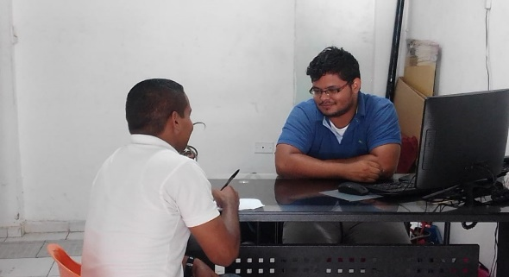 

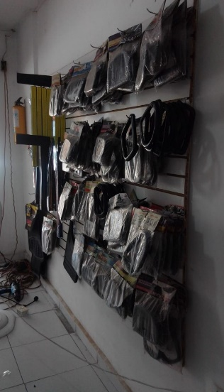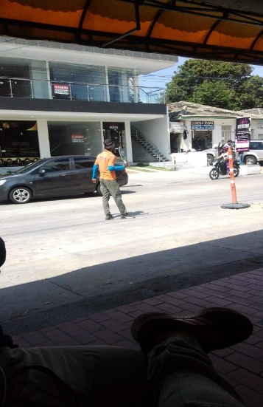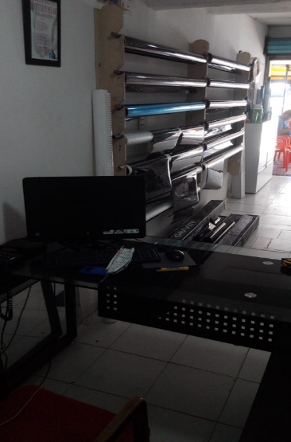

1. **Describir la situación problema e identificarlo**: La empresa actualmente maneja la información con Herramientas ofimáticas: (Word y Excel) y otros medios no tecnológicos como lo son: carpetas con registros, libretas de apuntes y facturas a papel.

De acuerdo a esta situación se presenta la siguiente problemática, la información no es eficiente a la hora de solicitarla, no cuenta con una base de datos adecuada para el manejo y control de los datos.

Esta empresa plantea la necesidad de sistematizar el negocio; con un software que controle el inventario y venta de los artículos que habitan allí, además si es posible una página web en donde se monten los artículos con sus respectivos precios y que los puedan comunicar de una manera más rápida.

1. **Plantear una solución desde el punto de vista de sistemas de información:**

Sistematizar el negocio; con un software que controle el inventario y venta de los artículos que habitan allí, además si es posible una página web en donde se monten los artículos con sus respectivos precios y que los puedan comunicar de una manera más rápida.

1. **Validar la solución o idea**: Implementando este software mejoría los procesos, ya que actualmente todo lo que se integra en un sistema de información lo podemos tener fácil y al instante con su tecnología en la nube, además la información estará un servidor web lo que proporciona más seguridad de los datos y la visualización de estos en cualquier ordenador de la empresa.

**PRODUCTO(S) ENTREGABLE(S)**

1. **Documento realizado en procesador de texto, con los resultados de los instrumentos realizados.**

El documento deberá contener un informe con el resultado del paso a paso ejecutado con los instrumentos de recolección de información realizados y la necesidad identificada.

1. **Videos o grabación de las entrevistas.**

Videos o grabación de las entrevistas realizadas en formato mp3 o mpg4.

**INSTRUMENTO DE EVALUACIÓN**

La evaluación de la presente evidencia se hará teniendo en cuenta las variables y criterios de evaluación establecidos en el instrumento de evaluación específico para esta evidencia, es importante su lectura para mayor comprensión de lo requerido.

Nombre instrumento de evaluación: IE-AP01-AA1-EV01-Identificación-Necesidad-SI.

**FORMA DE ENTREGA**

Debe enviar los archivos a través de la plataforma virtual en el área correspondiente indicada por el instructor encargado. Al momento de realizar la entrega tenga en cuenta los siguientes pasos:

Ingrese al menú principal de la plataforma y ubique el área de “*Actividades*” e ingrese al enlace “*Fase identificación*”, posteriormente acceda a la carpeta de la Actividad de Proyecto correspondiente, y haga entrega de la evidencia. En caso de dificultades comuníquese oportunamente con el instructor a cargo.

Pasos para enviar evidencia:

• Clic en el título de la evidencia.

• Clic en Examinar mi equipo y buscar el archivo previamente guardado.

• Dejar un comentario al instructor (opcional).

• Clic en Enviar.